SmartHomeSystem

* [[ (p.)]]
  + [[ (p.)]]
  + [[ (p.)]]
  + [[ (p.)]]
* [[ (p.)]]
  + [[ (p.)]]
  + [[ (p.)]]
  + [[ (p.)]]
* [[ (p.)]]
* [[ (p.)]]
  + [[ (p.)]]
  + [[ (p.)]]
  + [[ (p.)]]
  + [[ (p.)]]
  + [[ (p.)]]
* [[ (p.)]]
  + [[ (p.)]]
    - [[ (p.)]]
    - [[ (p.)]]
    - [[ (p.)]]
  + [[ (p.)]]
    - [[ (p.)]]
    - [[ (p.)]]
    - [[ (p.)]]
    - [[ (p.)]]
    - [[ (p.)]]
    - [[ (p.)]]
  + [[ (p.)]]
    - [[ (p.)]]
    - [[ (p.)]]
  + [[ (p.)]]
    - [[ (p.)]]
    - [[ (p.)]]
    - [[ (p.)]]
    - [[ (p.)]]
    - [[ (p.)]]
    - [[ (p.)]]
    - [[ (p.)]]
* [[ (p.)]]
  + [[ (p.)]]
  + [6.2 Управление нагрузкой]
  + [6.3 Датчики]
* [[ (p.)]]
  + [[ (p.)]]
    - [[ (p.)]]
    - [[ (p.)]]
    - [[ (p.)]]
* [[ (p.)]]
* [[ (p.)]]
* [[ (p.)]]
* [[ (p.)]]
* [[ (p.)]]

1.1 Микроэлектроника вокруг нас

Мы живем в эпоху кремниевой лихорадки, когда на каждом шагу нас окружает огромное количество высокотехнологичных устройств с микрочипами внутри. Даже самые обыденные бытовые приборы, такие как электрочайник, светодиодная лампа или обогреватель, оказываются оборудованы умными мозгами, превращая наши дома в настоящие технологические чудеса. Чего уж там говорить про различные смартфоны, компьютеры, серверы... Такая распространенность микроэлетроники привела к росту технологий и увеличению масштабов производства. Появилось много микросхем, доступных обычным радиолюбителям. Сейчас, всего за цену одной порции шаурмы можно заказать из Поднебесной модуль, способный решать задачи с эффективностью компьютера на i486 (процессор Intel 80486, 1989г), при этом сам он поместится в чайной ложке!

Системой умного дома сейчас мало кого можно удивить. На рынке представлены промышленные решения от именитых брендов. Компании готовы спроектировать и построить дом под любые запросы, либо предоставляют линейку модулей, соединяя которые можно собрать кастомную систему самому. Для таких продвинутых решений не нужны знания программирования и инженерии, все уже продумано разработчиками, требуется только подключить модули согласно инструкции и настроить их взаимодействие в удобном приложении. Линейки модулей достаточно обширные и позволяют контролировать температуру, освещение, включать и выключать приборы по расписанию, общаться с помощью чат-ботов и голосовых помощников и многое другое.

1.2 Актуальность и обоснование проекта

Глядя на все это разнообразие может показаться что создавать еще одну подобную систему совершенно бессмысленно, однако все не так однозначно. Так какие же плюсы заниматься самостоятельной разработкой?

* Цена. Готовые модули стоят достаточно дорого и собрать на них полноценную систему выйдет далеко не дешево.
* Функциональность. Индивидуальная разработка позволяет реализовать все полностью под себя, вывести доступ к любым настройкам и иметь возможность в любой момент исправить или модернизировать систему.
* Опыт. Во время разработки потребуется изучение программирования на низком и высоком уровне, изучение радиоэлектроники, создание электронных схем и плат, пайка, 3D-моделирование и печать (в данном проекте не используется, но ничто не мешает добавить) и пр.
* Возможность наладить коммерческое производство.
* Иметь за спиной достаточно объемный проект.
* В системе собраны алгоритмы, применение которым можно найти в других разнообразных проектах.

Да, такие мысли приходили в голову многим и аналогичных проектов с подробными статьями много на просторах интернета. Все они достаточно разнообразны и написаны, в основном, под конкретную ситуацию. Этот проект не является исключением — на выходе получается конкретная система умного дома, но, основу проекта составляет библиотека, которая позволяет реализовать систему "под любой дом". Поэтому правильнее будет сказать, что *проект заключается в разработке единого метода реализации системы умного дома, а действительно существующая система — это всего лишь пример применения разработки на практике.*

1.3 Цели и задачи

Создание инструментов для разработки системы умного дома под любой функционал и условия.

Создание рабочего прототипа.

Создание демонстрационного макета.

2.1 Alex Gyver

Во время разработки проекта самыми главными стали материалы, предоставленные в открытом доступе известным в кругах самодельшиков и ардуинщиков блогером [AlexGyver](https://AlexGyver.ru). На его сайте есть много полезных уроков, гайдов и статей по микроконтроллерам. В *Smart Home System* много нюансов не рассказывается подробно, однако почти все они подробно грамотно в уроках Gyver'a. Вместе со своим помощником Alex создал базу легких, оптимизированных и качественно сделаных библиотек, которые используются в Smart Home System: [GyverLibs](https://github.com/GyverLibs). Все материалы и разработки Гайвера можно смело рекомендовать для изучения и использования. Большое ему спасибо за огромный и безвозмедный вклад в сообщество программистов-радиолюбителей.

2.2 Виктор Петин

Петин В. А. "Создание умного дома на базе Arduino" — книга подробно рассматривает создание умного дома на Arduino Mega (atmega) и NodeMCU (esp8266). Подробно описаны все этапы: от установки ПО, до подключения датчиков, управления нагрузкой и интернета вещей. Даны примеры подключения практически всех сущействующих типов датчиков.

2.3 Нил Кэмерон

Neil Cameron. Electronics Projects with the ESP8266 and ESP32: Building WebPages, Applications, and WiFi Enabled — в книге много полезных примеров и интересных проектов. Есть переведенный вариант от российских издательств.

Проект выложен в репозитории на GitHub и доступен по ссылке: <https://github.com/MrRyabena/SmartHomeSystem>.

* [debugging_sketches](debugging_sketches/) — наброски отладочных прошивок.
* [libraries](libraries/) — сторонние библиотеки, используемые в проекте.
* [schemes](schemes/) — схемы, чертежи и документация.
* [SHSapp](SHSapp/) — приложение под windows.
* [SHSlibrary](SHSlibrary/) — библиотека, главная разработка проекта.
* [SHSnerualnet](SHSnerualnet/) — разработка нейросети и алгоритмов работы с ней.
* [SmartModules](SmartModules/) — устройства и модули.
* [SmartModulesAPI](SmartModulesAPI/) — команды устройств и модулей.
* [synchronizer](synchronizer/) — быстро перекидывает файлы из SHSlibrary в папку с библиотеками (для удобства разрабтки).

Принцип работы

Все много раз слышали, что в электронике все работает по принципу нулей и единиц (Булева алгебра), где сами значения "0" и "1" — очень абстрактные понятия "нет сигнала" и "есть сигнал". Чтобы понять как на этом построить умный дом, надо копнуть чуть поглубже. Рассмотрим упрощенную версию какого-нибудь модуля.

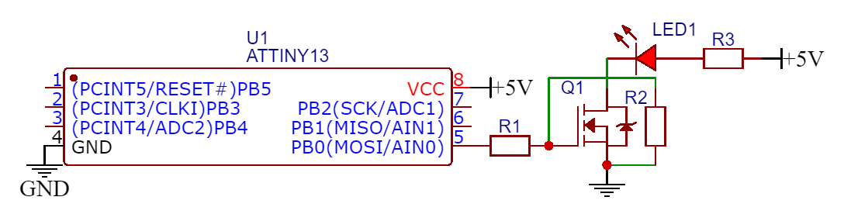

Первое что нужно — это подать на схему питание. Линий питания две:

* **COM (GND, VSS, земля)** — общий вывод питания, относительно него измеряются все остальные потенциалы в схеме.
* **+V (VСС, VIN)** — положительная линия питания, их может быть несколько, рассчитанных на разные напряжения, например, +12V, +5V, +3.3V. Еще бывает отрицательное напряжение (относительно GND, опять же), но с ним обычно работают усилители и компараторы, в большинстве архитектур ЭВМ для основных логических цепей оно не применяется.

Вторая часть схемы, которая будет управлять модулем это какая-то логическая схема. Наш дом — умный, поэтому схема будет не простая. Собрать самому такую, используя лишь базовые компоненты (резисторы, транзисторы, диоды...) крайне сложно, объемно и не рационально, да к тому же работать стабильно она вряд ли будет. К счастью, за нас проблему уже давно решили и все необходимые цепи собраны в одном небольшом радиокомпоненте — микросхеме.

**Интегральная схема (микросхема)** — это электронная схема, помещенная на полупроводниковой (чаще всего кремниевой) подложке, с помощью фотолитографии. Так, небольшой корпус может содержать внутри как простой набор логических элементов, так и целый процессор или контроллер, последний из которых нам и нужен.

**Микроконтроллер** — это микросхема, которая содержит в себе процессор, ОЗУ, ПЗУ и периферийные устройства. Это целый небольшой компьютер, который может выполнять математические операции и управлять другими устройствами с помощью периферии.

Чтобы микроконтроллер мог принимать и выводить какие-то сигналы он оснащен выводами (контактами, пинами) с интерфейсом GPIO (general-purpose input/output). Такие пины могут работать в двух режимах: INPUT (вход) и OUTPUT (вывод);

* В режиме INPUT микроконтроллер сравнивает входящий сигнал с землей (GND) и принимает его за 1, если его потенциал больше GND.
* Аналогично в режиме OUTPUT микроконтроллер может формировать на определенном контакте 0 или потенциал, равный его напряжению питания.

Теперь логический сигнал от микроконтроллера надо усилить с помощью транзистора или реле и можно управлять нагрузками (светом, отоплением, чайником...) в режиме вкл/выкл. Для того, чтобы управлять интенсивностью (мощностью) нагрузки (т.е. яркостью света, температурой нагревателя) необходимо регулировать подаваемое на них напряжение. В цифровой электронике для этого применяется ШИМ (PWM). Говоря по-простому, микроконтроллер очень быстро включает и выключает нагрузку на разные микропромежутки времени, а за счет ее инертности получается плавное регулирование. Выше был описан принцип работы цифровой электроники, но в арсенале многих микроконтроллеров есть блоки аналоговой электроники — АЦП и ЦАП.

* **Аналого-цифровой преобразователь** позволяет микроконтроллеру измерять потенциал входного сигнала в диапазоне от 0, до опорного напряжения (либо задается от отдельного источника, либо совпадает с напряжением питания микроконтроллера) с некоторой точностью, которая зависит от разрядности АЦП. Он используется для считывания информации с датчиков, которые за счет физических эффектов (фотоэффектов, термоэффектов, эффекта Холла и пр.) изменяют напряжение на своем выходе. (Прим. цифровые датчики имеют встроенный АЦП и микроконтроллер для передачи информации по интерфейсам связи).
* **Цифро-аналоговый преобразователь позволяет** изменять потенциал сигнала в некотором диапазоне, он обычно служит для звуковых сигналов либо в качестве "цифровых потенциометров".

Теперь, вдохновившись идеей и поняв принцип работы, можно пробовать создавать свою систему. На одной теории дом не построишь, поэтому разработка требует постоянных экспериментов, которые подробно описаны в основной части документации.

Этапы разработки

Певым делом необходимо создать физические устройства, для решения задач: управления светом, температурой, измерением показателей погоды и пр. Затем реализуются методы взаимодействия и управления, получается автоматизированная система. Последним шагом необходимо "научить" систему обрабатывать данные и регулировать все устройства корректо в любой ситуации с минимальным вмешательством пользователя. Все это и является проетом **"Smart Home System"**.

* Этап I. Создание автоматизированных модулей.
  + Определение устройств, процессов и параметров, котоыре необходимо контролировать.
  + Проектирование модулей.
  + Разработка ПО.
* Этап II. Объединение модулей в единую систему.
  + Настройка стабильной связи между модулями.
  + Проектирование протоколов передачи данных.
  + Проектирование API модулей.
  + Проектирвание моделей взаимодействия между модулями.
  + Проектирование систем обработки ошибок.
* Этап III. Взаимодействие с пользователем.
  + Определение методов взаимодействия с пользователем.
  + Реализация удобных для пользователя методов управления системой.
  + Разработка мобильного приложения.
* Этап IV. Обучение системы саморегулированию.
  + Определение факторов, влияющих на поведение системы.
  + Проектирование сценариев поведения системы.
  + Создание нейронной сети, для автоматического регулирования системы.
* Этап V. Настройка системы.
  + Отладка всех датчиков и модулей.
  + Оптимизация прошивок.
  + Обучение неиронной сети.
  + Тестирование системы на стабильность.
  + Проверка обработки системой опасных ситуаций.

Подход к проектированию

При проектировании нашлось два способа реализации Smart Home System:

Создается один большой модуль, который включает в себя несколько микроконтроллеров, их обвязку, систему питания и подключения устройств. Он реализует все необходимые функции.

Создается много небольших модулей, каждый из которых контролирует один небольшой блок устройств и процессов, имеет собственную систему питания. Все модули связываюстся между собой по WiFi и образуют единую систему. Преимущества первого модуля заключаются в удобстве обслуживания: все находится в одном корпусе, не нужно бегать по всему дому чтобы что-то подключить или поправить. При создании такого модуля получается большая печатная плата, очень большая и сложная, возникает много трудностей при пайке и выявлении ошибок. Самая большая проблема — огромное количество проводов, которые необходимо протянуть по всему дому. Они постоянно отовсюду вылезают, мешают, стоят дорого и наводят помехи друг на друга. Второй способ оказался более практичным. Мы можем постепенно создавать небольшие схемы, добавлять, менять или переделывать их. Сигнальные и силовые линии не нужно тянуть по всему дому, все получается аккуратно и компактно. Первый способ имеет смысл только для реализации каких-то небольших систем, по типу контроллера теплицы или какого-то небольшого помещения. Поэтому Smart Home System основан на втором способе.

Функции

*Выше уже описаны цели и идеи их реализации, здесь речь пойдет более конкретно о задачах, которые можно решить с помощью Smart Home System.*

* Первое что приходит в голову, когда речь идет об умном доме — автоматическое включение и регулировка света. Свет должен включаться, когда это необходимо, выключаться, но только тогда, когда он действительно никому не нужен и плавно регулироваться, постоянно выдерживая одинаковое значение яркости. Еще одна дополнительная функция точно не оставит равнодушными людей, которым приходитя рано втавать — будильник-рассвет — комната плавно заливается теплым светом, эмитирую восход солнца.

Задача достаточно простая и реализуется даже без всяких дополнительных библиотек.

* Если уж речь пошла об освещении, то можно добавить красоты и технологичности — RGB-подсветку. Тут необходимы инструменты для работы с **RGB** (обычные четырезвыводные, где требуется только регалировать яркость каждого канала цвета) и **ARGB** (адресные светодиоды, позволяют управлять цветом каждого светодиода, независимо от всех остальных) светодиодами. Если первые все еще можно ковырять вручную, то для адресных точно потребуются дополнительные библиотеки. Когда есть хорошие решения, писать заново библиотеки смысла особого нет, поэтому используя готовую основу в виде пары библиотек останется только создать различные эффекты и режимы работы.
* Климат-контроль. Smart Home System в основном следит за 3 параметрами: температурой, уровнем влажности и концентрацией углекислого газа в воздухе. Обрабатывая их, можно настроить регулировку котла или подачи горячей воды, работу увлажнителей воздуха и открывать форточки (или включать систему вентиляции).
* Метеостанция. Измерение температуры, влажности, скорости и направления ветра, атмосферного давления. Обработка результатов и составление прогноза погоды на ближайшее время, рекомендаций по одежде и ожиданий на день.
* Контроллер теплицы. В доме наверняка есть комнатные растения, а может быть целая теплица или сад. Необходимо реализовать автополив, контроль влажности почвы и досвечивание растений.
* IoT. Реализовать возможность получать данные из интернета, выкладывать их, обмениваться с пользователями, различных чат-ботов и прочие прелести Интернета Вещей.
* Smart Bar. Холодильная камера на элементах Пельтье, для охлаждения напитков, чайник с поддержинием температуры воды, аппарат для приготовления кофе на песке.

4.5 Структура Smart Home System

Module — самостоятельная часть Smart Home System, отвечающая за один или несколько процессов (управление устройством, опрос датчиков, работа с интернетом...). В системе может быть бесконечно много модулей, которые реализуют необходимый функионал:

* SmartChandelier — управляет люстрой.
* SmartLighter — управляет настенными светильниками.
* SmartRGB — управляет эффектами RGB-подсветки.
* SmartBar — холодильник на элементах Пельтье, для охлаждения напитков.
* SmartTeapot — подогреет чай к нужному времени и будет поддерживать его температуру.
* SmartGarden — обеспечит автополив и досвечивание растений.
* SmartServer — связывает все модули, орабатывает данные.
  + SmartHomeBot — реализован в серевере, отвечает за Telegram-бота и общение с пользователем.
  + SmartVoiceControl — система голосового управления.
* SmartMedia — акустическая система, домашний кинотеатр, подсветка экранов (Ambilight).

5.1 Микроконтроллеры

Для управления всеми модулями от микроконтроллеров требуется наличие достаточного количества выводов GPIO, поддержка (желательно аппаратная) интерфейсов UART, I2C, SPI, PWM, WiFi, и встроенный АЦП. Сейчас на рынке представлено много линеек микроконтроллеров, доступных простым радиолюбителям:

* Компания Atmel представляет семейства на архитектуре AVR — Attiny и Atmega. Первые микроконтроллеры совсем крохотные и использовать их можно только для небольших задач, например, управления одним светильником и связи с остальными. Семейство Atmega более известно под маркой Arduino, т.к. лежит в основе большинства их плат. Эти камушки уже могут похвастаться большим арсеналом GPIO, АЦП, высоким выходным током с пина. На их основе можно собирать полноценные модули, нехватает только WiFi или другой беспроводной связи.
* Китайцы, в лице Espressif Systems разработали свою линейку микроконтроллеров с WiFi на борту, flash-памятью и достаточно мощными (для задач умного дома) вычислительными ядрами.
* В сети много гайдов по созданию сервера умного дома на основе Raspberry Pi. Это семейство представляет собой целые миниатюрные компьютеры на архитектуре ARM, позволяющие работать с операционной системой Linux и выводить изображение на монитор. Тема на самом деле достаточно крутая и найти им применение не составит проблем — можно собрать домашний сервер и это выйдет компактнее, чем переделавать какой-нибудь старый компьютер. Мощности Малинки для Smart Home System будут избыточные, да и стоят такие платы достаточно дорого. В итоге выбор пал на 3 основных микроконтроллера: Atmega328P, ESP8266, ESP32.

5.1.1 ATmega328P

Этот микроконтроллер удобен в использовании, крайне неприхотлив в эксплуатации, имеет много аналоговых пинов, аппаратную поддержку ШИМ. WiFi на борту нет, поэтому его придется связывать с ESP по UART. Голый микроконтроллер, либо платы Arduino Nano, Arduino Pro Mini

|  |  |
| --- | --- |
| Parametr | Value |
| CPU type | 8-bit AVR |
| CPU speed | 16 MHz |
| Сurrent consumption | <<100 mA |
| Flash memory | 32 KB |
| SRAM | 2 KB |
| EEPROM | 1 KB |
| I/O pins | 23 |
| Max current from the pin | 40 mA |
| PWM pins | 6 |
| ADC pins | 8 channels, 10-bit |
| DAC | none |
| External interrupts | 3 |
| I2C | 1 |
| I2S | none |
| SPI | 1 |
| UART | 1 |
| WiFi | none |
| Bluetooth | none |
| Operating Voltage Range | 1.8 — 5.5 V |

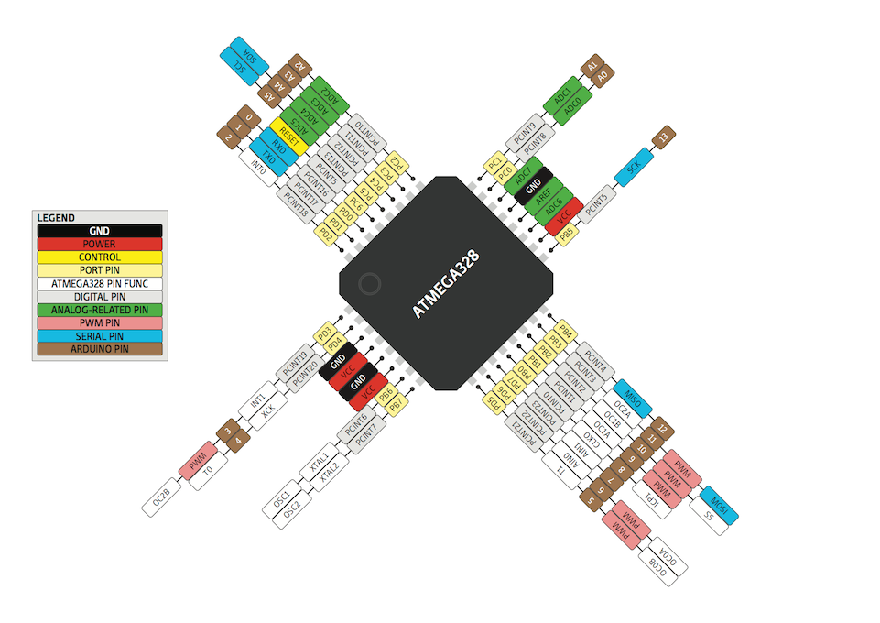

Fig. ATmega328P pinout

5.1.2 ESP8266

Имеет WiFi, достаточно много оперативной и постоянной памяти, шустрый процессор. Хорошо подходит для взаимодействия с другими цифровыми устройствами и интернетом. Из минусов: слабый ток с пина (12 mA), рабочее напряжение 3 V и всего 1 канал АЦП. Голый микроконтроллер — ESP12F. Платы — NodeMCU или WemosD1 mini.

|  |  |
| --- | --- |
| Parametr | Value |
| CPU type | Xtensa L106, 32 bit |
| CPU speed | 80/160 MHz |
| Сurrent consumption | 300 mA |
| Flash memory | 1-16 MB |
| SRAM | 82 KB |
| EEPROM | 4 KB |
| I/O pins | 11 |
| Max current from the pin | 12 mA |
| PWM pins | 10 (**software!**) |
| ADC pins | 1 |
| DAC | none |
| External interrupts | 10 |
| I2C | 1 (software) |
| I2S | 1 |
| SPI | 1 |
| UART | 1.5 |
| WiFi | 802.11 b/g/n 2,4 GHz |
| Bluetooth | none |
| Operating Voltage Range | 2.2—3.6V |

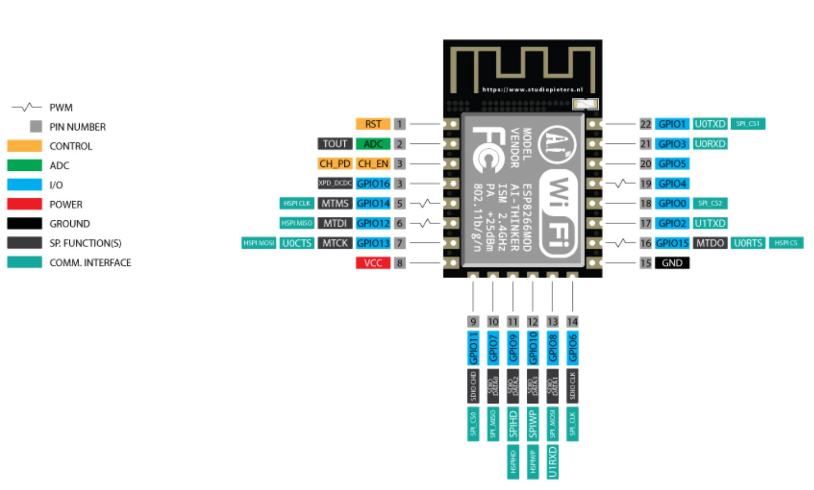

Fig. EPS8266 pinout

5.1.3 ESP32

Имеет двухъядерный процессор, большой объем памяти, WiFi, PWM, аппаратную поддержку цифровых протоколов, сенсорные пины, много каналов АЦП, ЦАП и выход звукового сигнала. Мощный чип, на котором будет собран сервер.

|  |  |
| --- | --- |
| Parametr | Value |
| CPU type | Xtensa LX6, dual-core, 32 bit |
| CPU speed | 160/240 MHz |
| Сurrent consumption | 300 mA |
| Flash memory | 1-16 MB |
| SRAM | 512 KB |
| EEPROM | 4 KB |
| I/O pins | 34 |
| Max current from the pin | 12 mA |
| PWM pins | 16 |
| ADC pins | 18, 12-bit |
| DAC | 2, 8-bit |
| External interrupts | 34 (10 touch sensors) |
| I2C | 2 |
| I2S | 2 |
| SPI | 4 |
| UART | 3 |
| WiFi | 802.11 b/g/n 2,4 GHz |
| Bluetooth | v4.2 BR/EDR and BLE |
| Operating Voltage Range | 2.2—3.6 V |

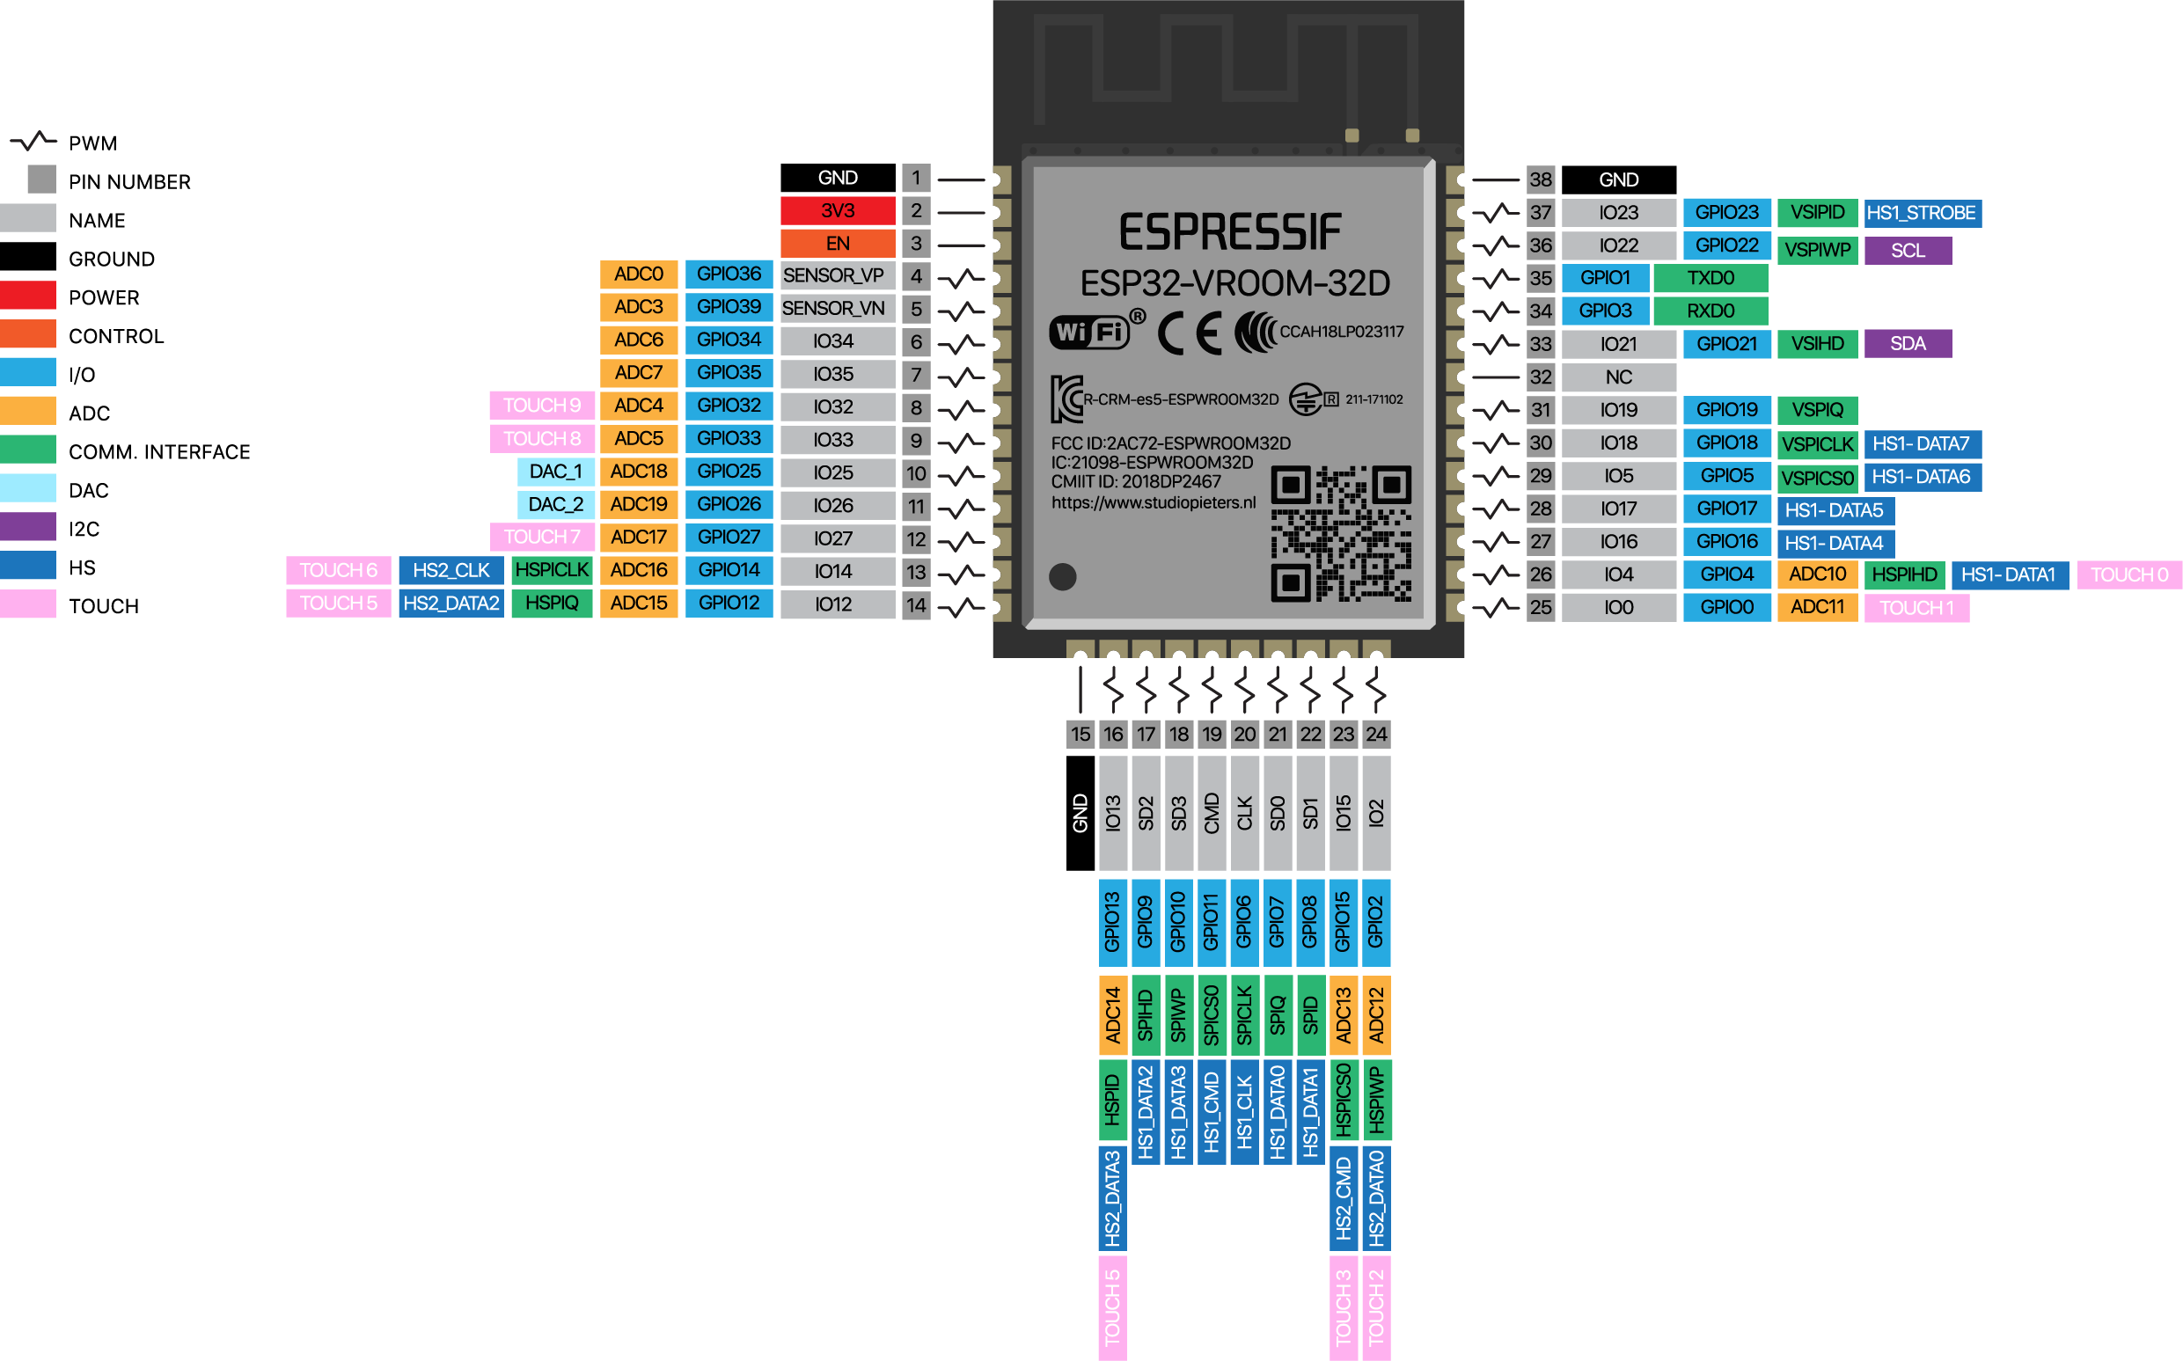

Fig. ESP32 pinout

5.2 Датчики

Чтобы Smart Home System могла получать информацию об окружающей среде, в ней предусмотрены датчики, позволяющие измерять различные параметры. Датчики можно разделить на две категории: цифровые и аналоговые, о чем уже писалось выше. Цифровые в основном подключаются по шинам I2C и SPI, аналоговые — к АЦП через обвязку (если требуется).

5.2.1 Temperature

* **Терморезистор** — самый простой способ измерить температуру окружающей среды с приемлимой точностью. Изменяет свое сопротивление, с изменением температуры. Подключается в схеме делителя напряжения, обрабатывается по уравнению Стейнхарта-Харта.
* **DS18B20** — цифровой датчики температуры, имеет достаточную точность, подключается по интерфейсу I2C.
* **Термопара + MAX6675** — термопара и драйвер для измерения ее показаний, измерение температуры в несколько сотен градусов.

5.2.2 Humidity

* **DHT22** — цифровой датчик температуры и влажности воздуха.
* **HTU21D** — гораздо более точный датчик температуры и влажности, рекомендуется использовать его.

5.2.3 Pressure

* **BMP280/BME280** — цифровой датчик измерения атмосферного давления. На самом деле целая метеостнция, т.к., по мимо давления, измеряет температуру и влажность воздуха (для последнего нужно брать BME280).

5.2.4 Carbon dioxide

* **MH-Z19b** — датчик углекислого газа.

5.2.5 Illumination

* **Фоторезистор** — аналоговый компонет, изменяет свое сопротивление, в зависимости от интенсивности падающего на него света. Подключается к АЦП в схеме делителя напряжения.

5.2.6 Other

* **TTP223** — сенсорная кнопка.

5.3 Силовые компоненты

По управлению мощной нагрузкой есть хорошая [статья](https://alexgyver.ru/lessons/arduino-load/), там написано грамотно и подробно, ниже лишь указано несколько деталей.

5.3.1 Транзисторы

* **IRLB8743** — полевой транзистор (мосфет) для вкл./выкл. или ШИМ управления нагрузгой в несклько ампер до 30 V.
* **2N7000** — небольшой полевой транзистор для слаботочных цепей (тянет катушку небольшого реле или клапана, кусочки светодиодных лент).
* **BC547** — небольшой биполярный транзистор, полезен для подтяжки цепей к земле, управления слаботочными нагрузками.

5.3.2 Симисторы

**Внимание! Работа с высоким напряжением опасна для жизни, следует четко соблюдать все меры предосторожности и убеждаться, что цепи отключены от питания, а все конденсаторы разряжены!** В Smart Home System основная часть нагрузок и модулей работает от низковольтного напряжения 3.3V—24V. Не рекомендуется внедрять в систему высоковольтные цепи, однако, если есть необходимость, в системе разработаны решения для управления нагрузкой с помощью реле или симмистора.

* **BTA208X-1000С** — хорошо подойдет для регулирования осветительных приборов.
* **BTA41-600BRG** — очень мощный симистор, когда-то можно было купить в 8 раз дешевле.

5.4 Обвязка

5.4.1 Резисторы

* **150Om 0.25W** — для ограничения тока с пинов микроконтроллеров c логическим уровнем 5V (Atmega328P, ток с пина ~40mA).
* **330Om 0.25W** — для ограничения тока с пинов микроконтроллеров с логическим уровнем 3.3V (ESP8266, ESP32, ток с пина ~10mA).
* **10kOm 0.25W** — для логической подтяжки пинов.

5.4.2 Конденсаторы

* **0.1uF** — керамический конденсатор, стоит ставить как можно ближе к микроконтоллерам, для поглащения помех и пульсаций питания.
* **470—1000uF** — стоит ставить рядом с микроконтроллерами и другими чувствительными устройствами, особенно если используется некачественный блок питания или в этой же цепи есть мощная нагрузка.

5.4.3 Диоды

* **1N4007** — практически на все случаи жизни.
* **1N5817/1N5819** — диоды Шоттки, могу пригодиться, когда мешает падение напряжения на классическом диоде.

5.4.4 Стабилитроны

* **1N4728** — 3.3V, подойдет для выравнивания логических уровней.
* **BZX55C5V1** — 5V, можно сделать источник опорного напряжения.

5.4.5 Стабилизаторы напряжеия

* **LD1117/L78L33** — 3.3V 1.5/0.1A.
* **L7805/L78L05** — 5V 1.5A/0.1A.
* **L7812C** — 12V.
* **LM317** — регулируемый выход ~1—24V.

5.4.6 Оптопары (оптроны)

* **АОТ101ГС** — транзисторная, двухканальная. Удобна для гальвонической развизяки цепей связи типа UART.
* **PC814/FOD814** — транзисторная, хорошо подходит для цепей постоянного тока.
* **PC817/EL817C** — симмисторная, хорошо пдодходит для цепей переменного тока.
* **MOC3063** — симмисторная, с детектором нуля (для управления нагрузкой в режиме on/off).
* **MOC3021** — симмисторная, без детектора нуля (для диммера).

5.4.7 Регистры

* **SN74HC595** — восьмиканальный сдвиговый регистр, можно использвать как расширитель пинов.
* **CD4051** — аналоговый восьмиканальный мультиплексор, можно использовать как переключатель аналоговых входов/выходов (особенно актуально для ESP8266).

6.1 Module

Module — самостоятельный компонент Smart Home System, состоящий из одного или нескольких микроконтроллеров, блока питания, обвязки для управления нагрузками и датчиками для сбора данных.

* Может управлять устройствами и нагрузками.
* Может опрашивать датчики и обрабатывать информацию с них.
* Должен корректно функционировать самостоятельно, при потери связи с другими модулями.
* Должен иметь связь с сервером.

Каждый модуль имеет свой ID, по которому к нему можно обратиться, понять что данные собраны и отправлены им. Для Module созданы отдельные классы (см. [SHSmodule.h](SHSlibrary/SHSmodule.h)), которые являются удобной оберткой (по-сути мини операционной системой), контролирующей модуль и позволяющий по одному шаблону настроить и запустить все процессы, корректно связаться и взаимодействовать с системой. Это позволило вынести одинаковые куски кода по настройке каждого модуля в пару удобных функций.

Управление нагрузкой

Силовые схемы

Одной из самых главных задач Smart Home System, является управление различными бытовыми приборами. Для этого, управляющий сигнал микроконтроллера подается на специальные схемы усправления мощной нагрузкой. В основнм, в проекте используется три силовые схемы:

* Полевой транзистор.
  + Подходит для коммутации нагрузки при напряжении 2—30V и токах в несколько А.
  + Поддерживает режимы on/off и PWM (даже на высоких частотах).
  + Может греться при сильных токах и требовать теплоотвод.

*Диод D1 необходим, если нагрузка индуктивная, чтобы не спалить транзистор.*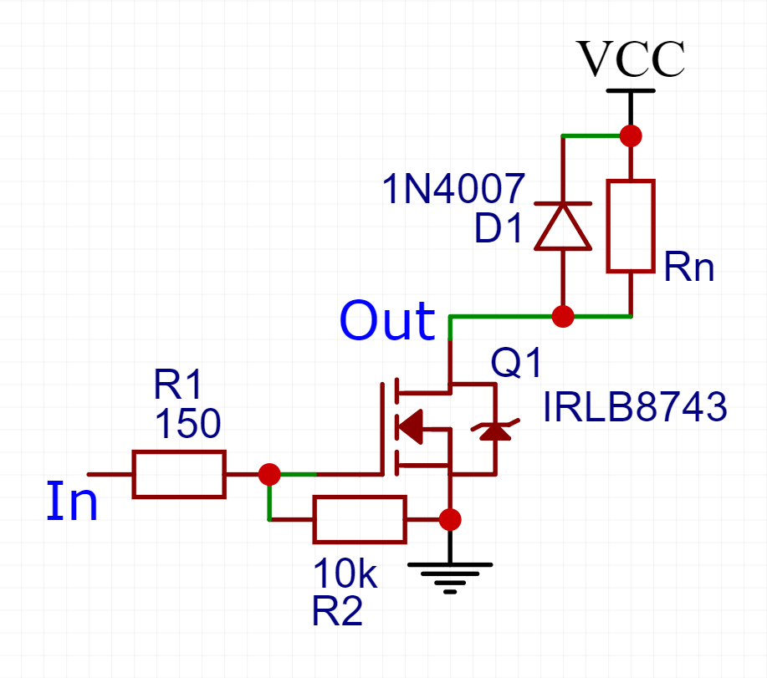

* Биполярный транзистор.
  + Практически полностью вытеснен полевиками.
  + Бывает полезен для различных подтяжек к земле (например, контакта PS_ON, для включения компьютерного блока питания).

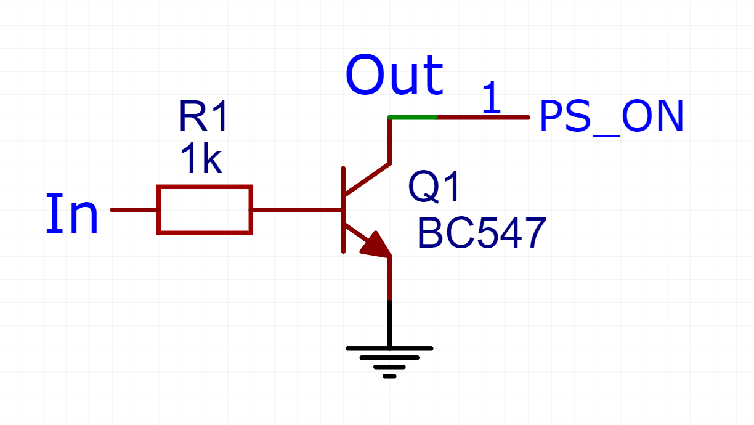

Fig. bc547-scheme

* Реле.
  + Может работать как с низким, так и с высоким напряженим, при постоянном или переменном токе.
  + Поддерживает режим on/off, когда не требуется частых переключений.
  + Издает звуки при работе, в отличии от других компонентов.
  + Имеет короткий срок эксплуатации.

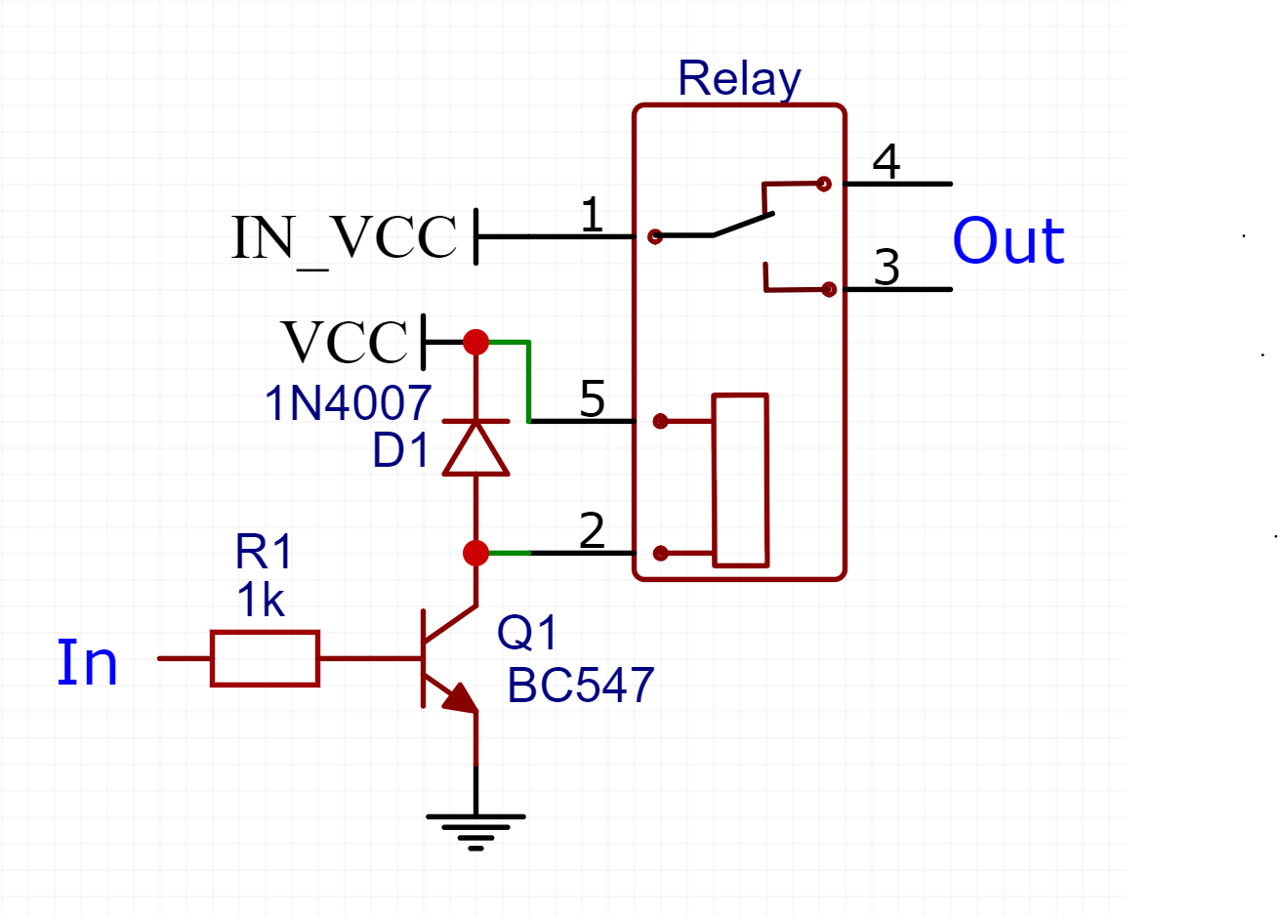

Fig. relay-scheme

* Симистор.
  + Работает с переменным током.
  + Поддерживает режимы on/off и диммер.
  + Греется при мощной нагрузке.

Режим on/off

В этом режиме нагрузку можно только включить или выключить.

#include <Arduino.h>  
// set pin for output  
pinMode(myPIN, OUTPUT);  
  
// on  
digitalWrite(myPIN, HIGH);  
  
// off  
digitalWrite(myPIN, LOW);

Режим PWM

Режим позволят плавно управлять мощностью нагрузки, за счет широтно-импульсной модуляции. Нагрузка получает питание импульсами, а за счет высокой частоты и энертности нагрузки, импульсы сглаживаются.

Рекомендуется повысить стандартную частоту PWM, если это позволяет сделать силовая схема (не перегревается). Удобнее всего это сделать спомощью библиотеки [GyverPWM](https://github.com/GyverLibs/GyverPWM), либо вручную установить нужные регистры. **Работает только для ATmega328.** ESP выдают слабый ток и напряжение с пина, поэтому плохо подходят для ШИП-контроллеров, если очень нужно изменить стандартные настройки — см. документацию.

Более подробно можно почитать в статьях про ШИМ и увеличение его частоты на сайте у [гайвера](https://alexgyver.ru).

#include <Arduino.h>  
#include <GyverPWM.h>  
  
// optimal settings:  
// only ATmega328!  
PWM_prescaler(3, 1);  
PWM_prescaler(9, 1);  
PWM_TMR1_8BIT();  
  
// PWM  
// value: [0; 255] (if 8-bit PWM)  
analogWrite(myPIN, value);

Диммер

Необходим для плавного управления нагрузкой переменного тока.

Удобнее всего использовать библиотеку [GyverDimmer](https://github.com/GyverLibs/GyverDimmer). Лучше использвать алгоритм Брезенхема.

PID-регулятор

Крутой алгоритм для поддержания заданной установки. Требует времени на подбор коэффициентов. Идеален для поддержания энертных процессов (температура, влажность...).

Удобнее всего использовать библиотеку [GyverPID](https://github.com/GyverLibs/GyverPID).

Датчики

Кнопка, энкодер, потенциометр

Механическая, либо сенсорная кнопка — самый простой датчик, но несмотря на это, за счет обработки количества и времени нажатий, можно организовать удобное многофункциональное управление устройством.

Для удобной обработки нажатий в проекте используется библиотека [EncButton](https://github.com/GyverLibs/EncButton). Помимо кнопки, она предлагает инструменты для работы с энкодером.

Для обработки потенциометра особых хитройстей не надо, достаточно получить значение с АЦП и привести его в нужный диапазон.

#include <Arduino.h>  
  
pinMode(Apin, INPUT);  
  
int value = analogRead(Apin);  
value = map(value, 0, 1023, 0, 100);  
// or for [0, 256):  
// value >>= 2;

Термистор и фоторезистор

Для преобразования показаний термистора используется уравнение Стейнхарта—Харта. Можно воспользоваться готовой библиотекой [GyverNTC](https://github.com/GyverLibs/GyverNTC), либо создать функцию самостоятельно.

Для фоторезистора нужно измерить показания с АЦП. Других преобразований сделать не получится, единственный вариант — запомнить значения минимальной и максимальной освещенности и перевести в проценты яркости.

Термопара

С помощью термопары можно измерить высокие температуры в несколько сотен градусов. К ней требуется драйвер-усилитель, для работы с которым есть хорошая библиотека [GyverMAX6675](https://github.com/GyverLibs/GyverMAX6675).

DS18B20

Достаточно точный цифровой датчик температуры. Бибилотека: [microDS18B20](https://github.com/GyverLibs/microDS18B20)

HTU21D

Точный датчик температуры и влажности воздуха. Для работы с ним есть легкая библиотека [GyverHTU21D](https://github.com/GyverLibs/GyverHTU21D).

BME280/BMP280

На основе BME280 можно собрать полноценную метеостанцию, измеряющую температуру, влажность воздуха и атмосферное давление.

Удобная библиотека: [GyverBME280](https://github.com/GyverLibs/GyverBME280).

MH-Z19b

Современный датчик, позволяющий определять концентрацию CO2 в воздухе. Очень полезен для информирования об опасной концентраии или организации автоматическй форточки (системы проветривания).

По работе с ним есть [статья](https://habr.com/ru/articles/391157/), позже в проекте появится своя библиотека. Можно поискать другие библиотеки.

HX711

Драйвер для различных датчиков веса. Можно отслеживать или отмерять жидкости по весу. Библиотека: [GyverHX711](https://github.com/GyverLibs/GyverHX711).

7.1 Организация соединения

7.1.1 Покрытие сети

Все модули Smart Home System обмениватся между собой данными по WiFi. Для стабильной работы всех устройств необходимо обеспечить высокий уровень сигнала общей сети для каждого модуля. Если помещение небольшое и установлен мощный маршрутизатор (WiFi-роутер), то скорее всего никаких дополнительных действий не потребуется. В противном слчае, проблему можно решить путем установки WiFi-repeater'ов. Они подключаются в сеть, увеливают ее радиус покрытия и уровень сигнала. Вторым шагом небходимо научить все устройства находить друг друга в сети. Для этого им надо раздать статические IP-адреса. Такой адрес привязывается к MAC-адресу платы (он идет с завода, но при желании можно поменять). Делается все в настройках роутера, процедура не сложная. Теперь, зная IP устройства, можно будет посылать и принимать данные.

7.1.2 Подключение модулей

После настройки маршрутизатора, остается подключить и настрить сами микроконтроллеры. Для этого в библиотеке [SHSlibrary](SHSlibrary/) есть набор функций, реализованных в файле [SHSconnectWiFi.h](SHSlibrary/SHSconnectWiFi.h).

namespace shs  
{  
 // set mac-address SHSma + id:  
 // 53:48:53:6D:61:xx xx = 0x(id)  
 void setMac(const uint8_t id);  
  
 // set mac-address  
  
 void setMac(const uint8_t *mac);  
  
 // wi-fi connection, called 1 time  
 // default:  
 // ssid = WIFI_SSID  
 // pass = WIFI_PASSWORD  
 // from the SHSsettings.h  
 void connectWiFi(const char *ssid, const char *pass);  
  
 // call constantly, will cause a reboot if the board is   
 // disconnected from WiFi for a long time  
 void checkReconnection();  
};

Задать SSID и пароль сети можно один раз для всех устройств в файле [SHSsettings.h](SHSlibrary/SHSsettings.h). MAC-адрес для удобства зашифрован кодом SHSma (53:48:53:6D:61:), а на последнее место указывается ID модуля, таким образом устройства удобно отслеживать и настраивать в маршрутизаторе.

Передача данных

ByteCollector

Все данные, которые требуется передать записываются в последовательность байтов, обрабатываются и отправляются. Такой подход наиболее быстрый и экономный по памяти.

Для удобной упаковки данных в массив байтов и дальнейшей их обработки разработан легкий класс: [SHSByteCollector.h](SHSlibrary/SHSByteCollector.h).

class shs::ByteCollector  
{  
public:  
 uint8_t *buf{}; // array  
 uint8_t *ptr{}; // current position  
 uint8_t *readPtr{}; // read position  
  
 explicit ByteCollector(uint8_t size);  
  
 // add to the end  
 template <typename T>  
 void add(const T &value, uint8_t bytes = sizeof(T));  
  
 // add to the beginning  
 template <typename T>  
 void addBefore(const T &value, uint8_t bytes = sizeof(T));  
  
 // unpack data  
 template <typename T>  
 void get(T &var, uint8_t bytes = sizeof(T))  
  
 // reserve bytes for more size  
 void reserve(uint8_t size);  
 void reserveBefore(uint8_t size)  
  
 uint16_t size();  
};

SHSDTP

Smart Home System Data Transmission Protocol — единый протокол передачи данных, разработанный для использвания в Smart Home System. Идея взята из [GyverBus](https://github.com/GyverLibs/GyverBus)Следующим этапом, данные нужно обработать и отправить, этим занимается DTP: [SHSdtp.h](SHSlibrary/SHSdtp.h). Он добавляет к пакету данные об отправителе и получателе, общее количество байт и CRC. Затем данные отправляются любым способом, основанным на классе Stream. Если не используется стандартная библиотека <Arduino.h>, то класс Stream необходимо реализовать, с тремя обязательными функциями-членами:

class Stream  
{  
 size_t write(const uint8_t *buf, size_t size);  
 uint8_t read();  
 size_t available();  
};

В конструкторе DTP принимает указатели на объект Stream и функцию-обработчик входящих пакетов.

/*  
 Smart Home System Data Transmission Protocol  
  
 The idea is taken from https://github.com/GyverLibs/GyverBus  
  
 Warning! It is necessary to include Stream-class befor this file:  
 #include <Arduino.h>  
 or write your class:  
 size_t Stream::write(const uint8_t* buf, size_t size);  
 uint8_t Stream::read();  
 size_t Stream::available();  
  
*/  
  
#pragma once  
#include "SHSalgorithm.h"  
#include "SHSByteCollector.h"  
  
#define SILENCE_TIMEOUT 120000  
#define DTP_OFFSETbeg 3  
  
namespace shs  
{  
 enum DTPcommands : uint8_t; // reserved values for DTP only  
 struct DTPdata;  
 class DTP;  
  
};  
  
enum shs::DTPcommands : uint8_t  
{  
 answer = 252,  
 error,  
 request,  
};  
  
struct shs::DTPdata  
{  
 uint8_t from{};  
 uint8_t to{};  
 uint8_t datasize{};  
 shs::ByteCollector *data{};  
};  
  
class shs::DTP  
{  
public:  
 explicit DTP(Stream *bus, void (*handler)(shs::DTPdata &));  
 ~DTP();  
  
 uint8_t tick();  
 uint8_t checkBus();  
  
 uint8_t sendPacket(shs::ByteCollector *bc, const uint8_t to);  
 uint8_t sendPacket(shs::ByteCollector *bc, uint8_t to, uint8_t from);  
  
 uint8_t packDTP(shs::ByteCollector *bc, const uint8_t to);  
 uint8_t packDTP(shs::ByteCollector *bc, const uint8_t to, const uint8_t from);  
 uint8_t checkDTP(shs::ByteCollector *bc);  
 uint8_t parseDTP(shs::ByteCollector *bc);  
  
 template <typename T>  
 uint8_t sendRAW(const T &data, const uint8_t to);  
};

7.1.3 TCP/IP

TCP/IP — основной протокол передачи данных в Интернете. Через него организуется соединение между всеми модулями. Для этого в ядре ESP есть классы WiFiClient и WiFiServer.

На всех модулях создаются объекты класса WiFiClient, которые подключаются к серверу. В [SHSlibrary](SHSlibrary/) есть свой клаcc, но необходимости в нем на данном этапа развития проекта нет, в отличии от [SHSTcpServer.h](SHSlibrary/SHSTcpServer.h), который отвечает за обработку всех клиентов.

class shs::TcpServer  
{  
public:  
 WiFiServer *server;  
 WiFiClient *clients;  
 shs::DTP *dtp;  
  
 const uint8_t *IP{};  
 uint8_t maxClients{};  
  
 TcpServer(const uint8_t *IPaddress, void (*TCPhandle)(shs::DTPdata &), uint16_t port = 50000, uint8_t max_clients = 6);  
 ~TcpServer();  
  
 void begin();  
 void tick();  
  
 uint8_t sendPacket(shs::ByteCollector *col, uint8_t id);  
 void sendRAW(uint8_t *buf, uint8_t size);  
  
private:  
 void (*_TCPhandle)(shs::DTPdata &){};  
 uint8_t *lens{};  
 uint8_t i{};  
};

API

Все устройства связаны и имеют доступ друг к другу. Чтобы они могли запрашивать и принимать данные, нужно определить соотвествующие команды и обработчики для них. API каждого модуля состоит из перечисления, где каждой команде соответсвует численный код. В пакет данных передается команда, а затем дополнительные параметры, если она их требует. В таком же порядке данные и будут расшифровываться на стороне приемника.

API всех устройств собраны в [SmartModulesAPI](SmartModulesAPI/).

В Smart Home System реализованы четыре метода взаимодействия с пользователем:

Кнопки и датчики.

Чат-боты.

Приложение.

Голосовое управление.

Каждый из них позволяет изменять набор параметров и регулировать систему.

Server

За обработку всех данных, запросов, команд и принятие решений отвечает главный элемент системы — сервер. По идее, в качестве сервера может выступать любое устройство, например, конкретный модуль или компьютер. В Smart Home System сервер реализован на отдельном миктроконтроллере, т.к. компьютер нет смысла гонят впустую (не выключать) из-за какого-то процесса умного дома, а другие модули заняты своими вычислениями и их мощности будет маловато.

Основные требования к серверу

* Поддерживать одновременное подключение нескльких устройств по TCP/IP.
* Иметь достаточную вычислительную мощность для быстрой обработки всех данных.
* Иметь хранилище данных (ПЗУ) для сохранения собранной информации и ведения статистики.
* Эффективно и надежно поддерживать неприрывную работу.

Иметь возможности реализовать функции: - Telegram-bot

Выбранным микроконтроллером стал ESP32, его двухъядерный процессор и достаточно большой объем RAM идеально подходят для работы с TCP/IP и обработкой данных.

* v1.0.0 — release.

<https://alexgyver.ru>

Петин В. А. Создание умного дома на базе Arduino. — М.: ДМК Пресс, 2018. — 180 с.

Neil Cameron. Electronics Projects with the ESP8266 and ESP32: Building WebPages, Applications, and WiFi Enabled Devices. Apress; 1st ed. edition (December 18, 2020)